Министерство науки и высшего образования Российской Федерации

Федеральное государственное автономное образовательное учреждение

высшего образования

**«Пермский национальный исследовательский**

**политехнический университет»**

Электротехнический факультет

Кафедра «Информационные технологии и автоматизированные системы»

**О Т Ч Е Т**

**по дисциплине «Основы алгоритмизации и программирования»**

Выполнил студент гр. РИС-21-1б

Ибрагимов Марк Магамедович

(Фамилия, Имя, Отчество)

(подпись)

Проверил:

доцент

кафедры ИТАС

Полякова О.А.

(оценка) (подпись)

(дата)

Пермь 2021

**Постановка задачи**

Есть ли число ‘z’ в массиве?

**Анализ задачи**

1. Пользователь вводит размерность массива.
2. С помощью циклов for и генератора случайных чисел создаются элементы массива.
3. Пользователь вводит число, которое хочет найти в массиве.
4. С помощью цикла while и флажка программа проверяет массив на наличие введённого числа.
5. Если число присутствует в массиве, то с помощью условного оператора if и итерационных циклов for удаляем число из массива и вставляем на введённое пользователем место.

**Описание переменных**

k, j, i, g, a, z– целочисленные переменные  
mas[] – одномерный массив целочисленных чисел  
f – логическая переменная

**Блок схема**

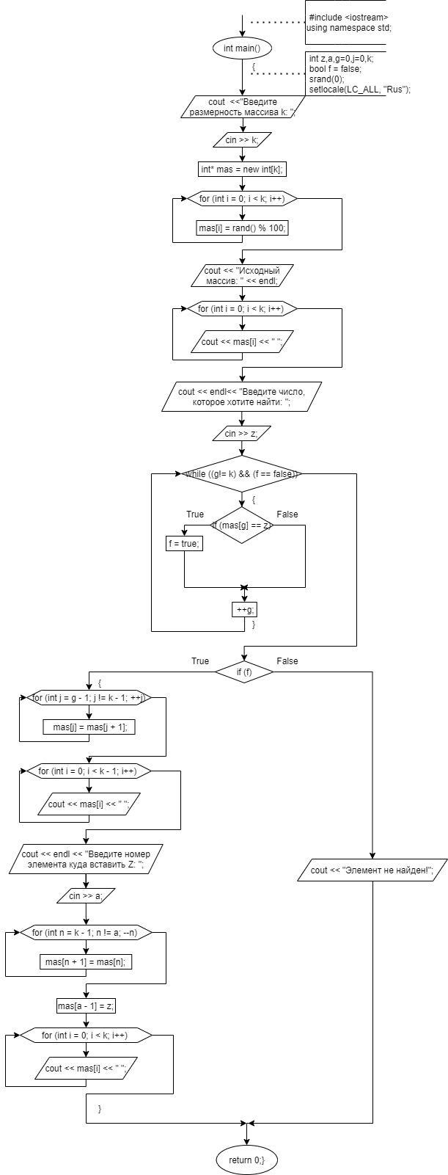

**Код программы**

**Примеры выполнения программы**

**Анализ результатов**

Программа успешно создает одномерный массив заданной размерности и проверяет его на наличие введённого числа.